Івано-Франківський національний технічний університет нафти і газу

Кафедра комп’ютерних систем і мереж

**ЛАБОРАТОРНА РОБОТА №1**

з дисципліни Практикум Python

Тема: Використання базових типів та засобів мови

програмування Python. Середовища та інструментарій

розроблення програм мовою Python

Виконав:

Ст. гр. КІ-23-2 (Боднар Р.В.)

Перевірив: (Кропивницький Д. Р.)

м. Івано-Франківськ

2025

**Мета роботи:** Познайомитись з середовищами розробки Python і отримати головні навики розробки програмного забезпечення мовою Python.

**Варіант 1**

**Завдання:**

В завданні 1 кожного варіанту необхідно обчислити значення виразу та вивести його на екран.

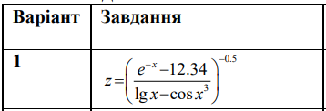

Рисунок 1 – Варіант завдання

**Хід роботи**

**Код програми:**

import math

x = float(input("Enter x: "))

z = pow((math.exp(-x)-12.34)/(math.log10(x)-math.cos(x**3)) , -0.5)

print("z =", z)



**Рисунок 2 - Результат роботи програми**

**Висновок:** У ході виконання лабораторної роботи було створено програму для обчислення значення z за формулою, наданою в завданні. Змінна x введена з клавіатури.